INFORME 001

OBJETO: CONTRATACIÓN QUE TIENE POR OBJETO EL SUMINISTRO DE ALIMENTACIÓN, BAJO LA MODALIDAD DE TIPO BOLSA O MONTO AGOTABLE, COMO ESTRATEGIA DE PERMANENCIA EN LAS DIFERENTES REUNIONES Y/O MESAS Y/O PROGRAMAS DE TRABAJO QUE SE ADELANTAN PARA EL ADULTO MAYOR.
Contrato: | CMC-SS-017-2025
Fecha de Suscripción | 20/01/2025
Fecha de inicio: | 20/01/2025
Fecha de Terminación: | 31/12/2025
Periodo del Informe: | febrero - mayo 2025

FEBRERO -MAYO 2025

10/02/2025 | 18/02/2025
Actividad: Reunión con cabildantes Adulto Mayor  Lugar: Ciudadela Educativa Horizontes  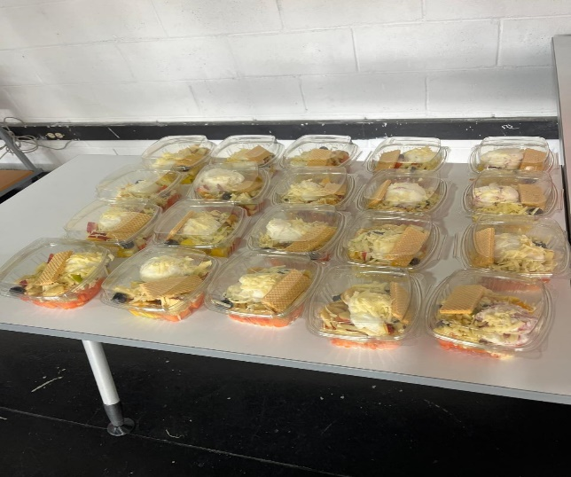 | Actividad: Encuentro adulto mayor  Lugar: Ciudadela Educativa Horizontes  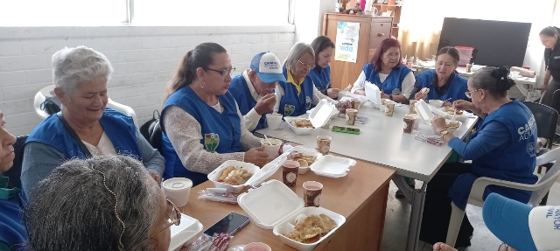  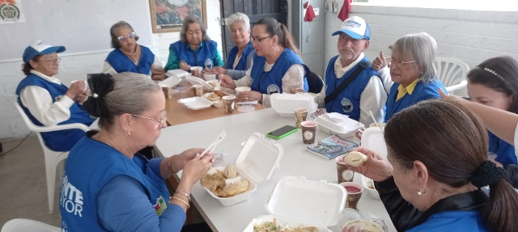
17/02/2025 | 21/02/2025
Actividad: Taller de movilidad con los adultos mayores  Lugar: Auditorio de Institución Educativa de María  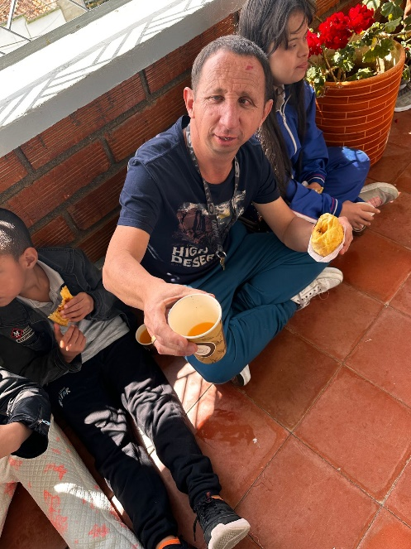 | Actividad: Jornada de autocuidado con adultos mayores  Lugar: Ciudadela Educativa Horizontes  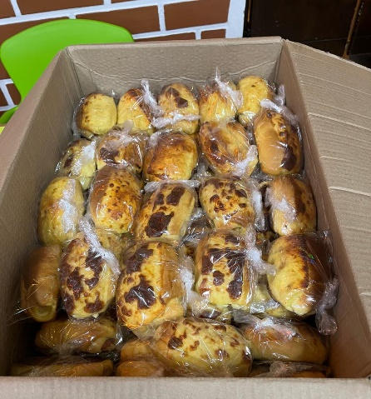
27/02/2025 | 05/03/2025
Actividad: Actividades deportivas con Adulto mayor.  Lugar: Ciudadela Educativa Horizontes  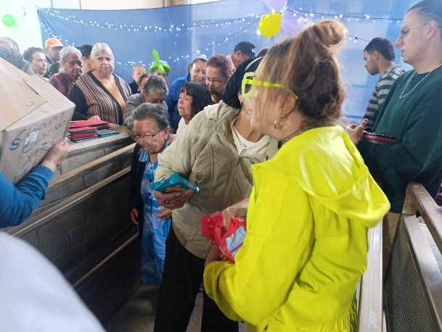 | Actividad: Promoción de la salud con adultos mayores  Lugar: Auditorio de la Casa de la Cultura  
11/03/2025 | 11/03/2025
Actividad: Taller de música con adultos mayores  Lugar: Casa de la Mujer  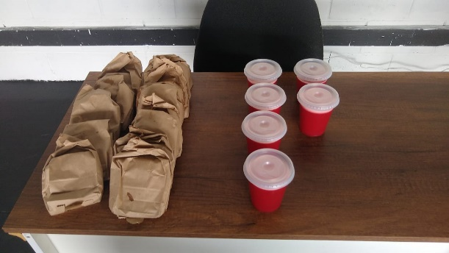 | Actividad: actividades culturales adulto mayor  Lugar: Casa de la Cultura  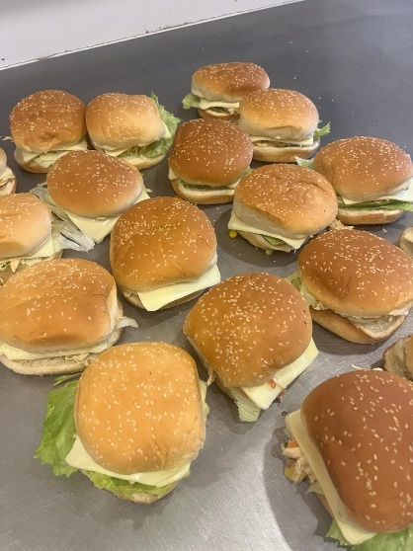
17/03/2025 | 20/03/2025
Actividad: Taller de estudiantina  Lugar: Casa de la Mujer  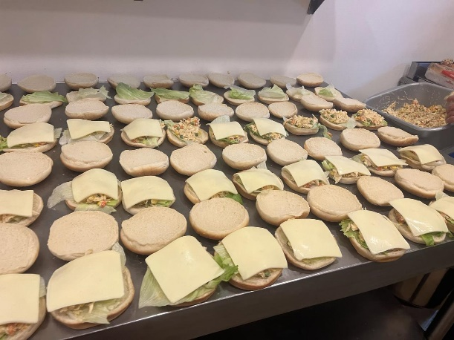 | Actividad: Brigada de salud y talleres  Lugar: Ciudadela Educativa Horizontes  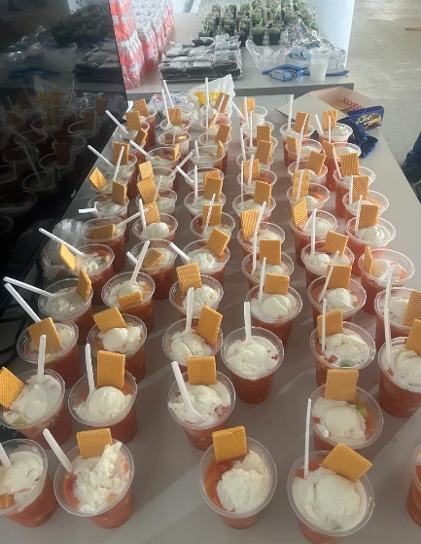
25/03/2025 | 02/04/2025
Actividad: Reunión de adulto mayor  Lugar: Ciudadela Educativa Horizontes  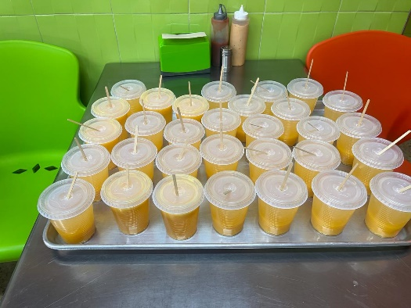 | Actividad: Brigada de salud en la ruralidad  Lugar: Cedro  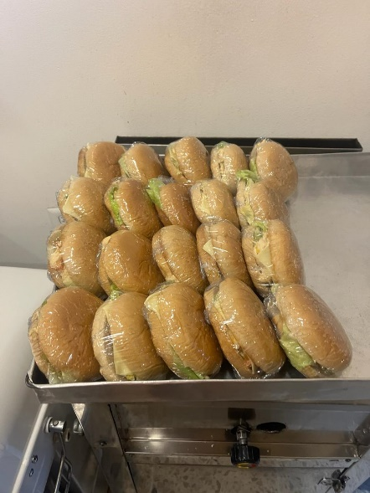
07/04/2025 | 10/04/2025
Actividad: Talleres educativos de croché  Lugar: Casa de la mujer  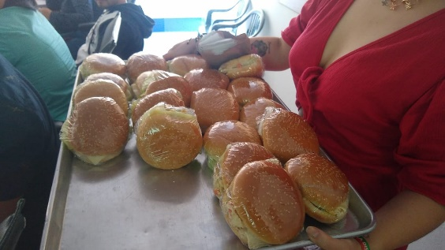 | Actividad: Reunión de cabildantes  Lugar: Auditorio Aguas del Norte Antioqueño  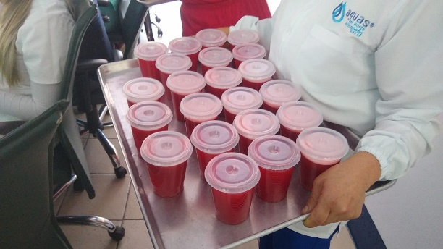
10/04/2025 | 21/04/2025
Actividad: Cine  Lugar: Casa de la Cultura  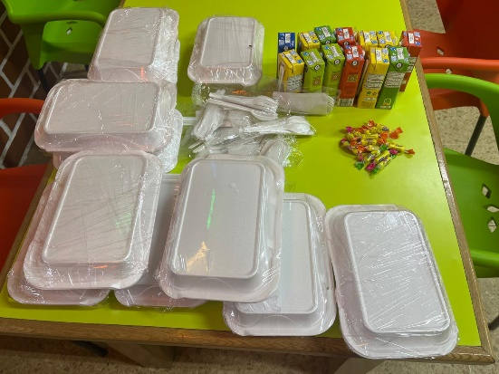 | Actividad: Movimiento dorado  Lugar: Ciudadela Educativa Horizontes  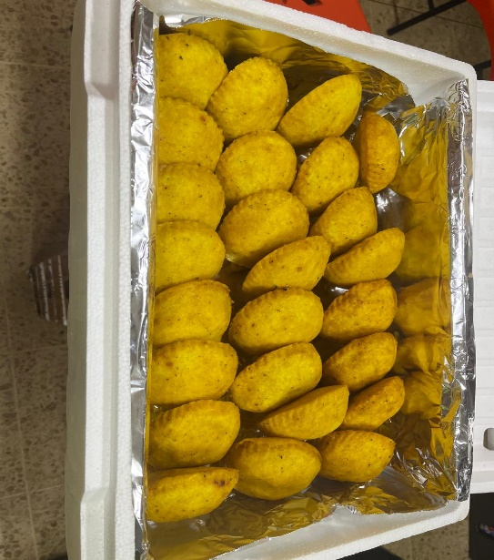
23/04/2025 | 29/04/2025
Actividad: Taller de manualidades  Lugar: Ciudadela Educativa   | Actividad: Encuentro intergeneracional  Lugar: Ciudadela Educativa Horizontes  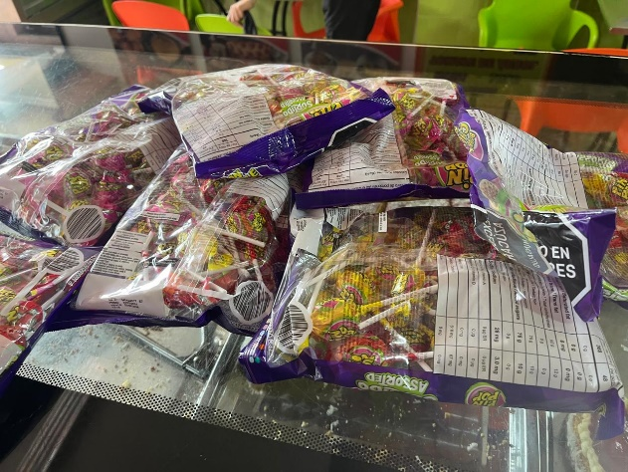
02/05/2025 | 06/05/2025
Actividad: taller de manualidades  Lugar: Auditorio de Aguas de Norte  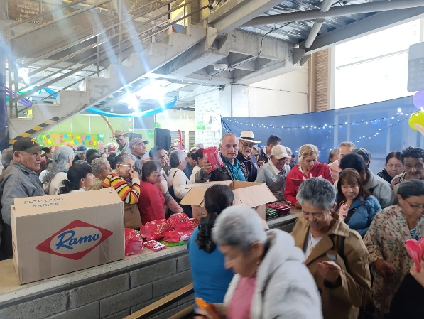 | Actividad: actividades deportes  Lugar: Ciudadela Educativa Horizontes  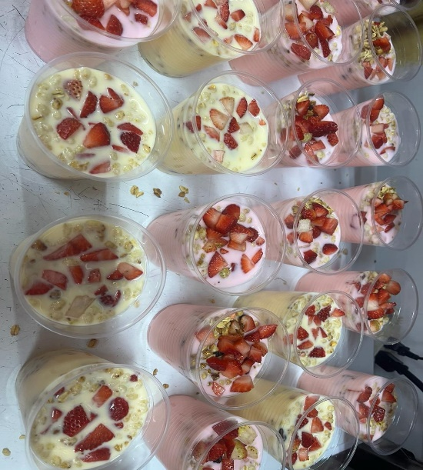
06/05/2025 | 09/05/2025
Actividad: taller de pintura  Lugar: Casa de la Cultura  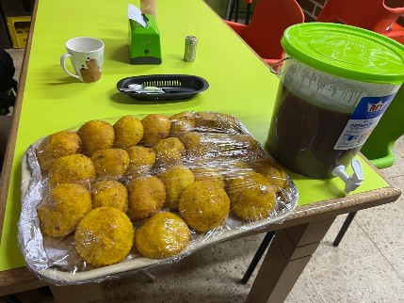 | Actividad: taller de estimulación cognitiva  Lugar: Ciudadela Educativa Horizontes  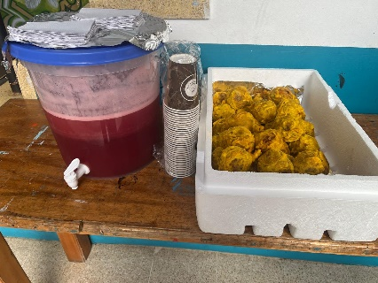
12/05/2025 | 15/05/2025
Actividad: Taller de música  Lugar: Casa de la Cultura  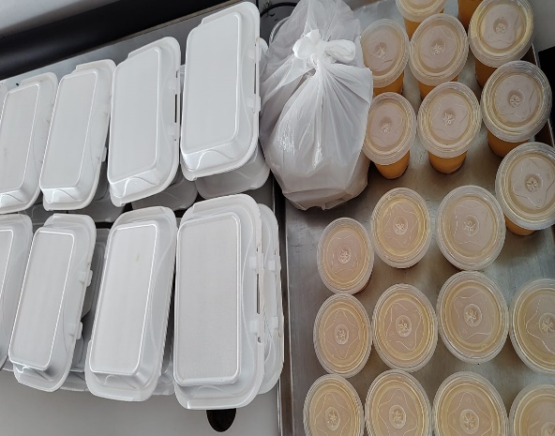 | Actividad: taller de Tuna  Lugar: Ciudadela Educativa Horizontes  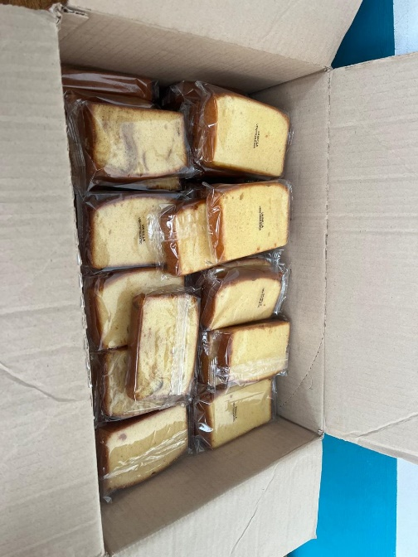
16/05/2025 | 16/05/2025
Actividad: Encuentro intergeneracional  Lugar: Casa de la Cultura  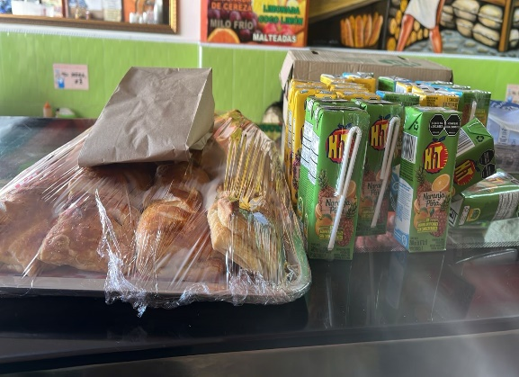 | Actividad: Movimiento Dorado  Lugar: Ciudadela Educativa Horizontes  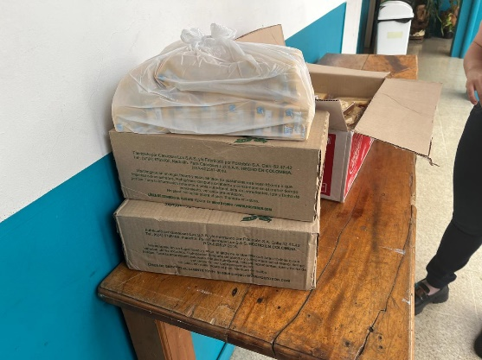



EDWIN ARLES LÓPEZ VELÁSQUEZ
C.C. 15.272.595

